市级课题阶段考核

2020年11月17日，双流区崔正淳名教师工作室全体成员在实验小学外国语学校参加了市级课题阶段考核活动，汇报了《中学化学课堂中引导学生深度学习的策略研究》市级课题2019-2020年度的研究成果。

首先，来自双流中学的徐聪老师介绍了课题的基本情况，课题本年度研究目标与计划，课题开展情况，课题组成员本年度课题相关的讲座交流、课例研究、论文撰写等情况汇总，课题本年度取得的认识性成果、操作性成果和取得的成效，工作室成员的获奖情况汇总，研究的不足和反思，主要参考文献等内容。

图1 徐聪老师汇报课题阶段成果

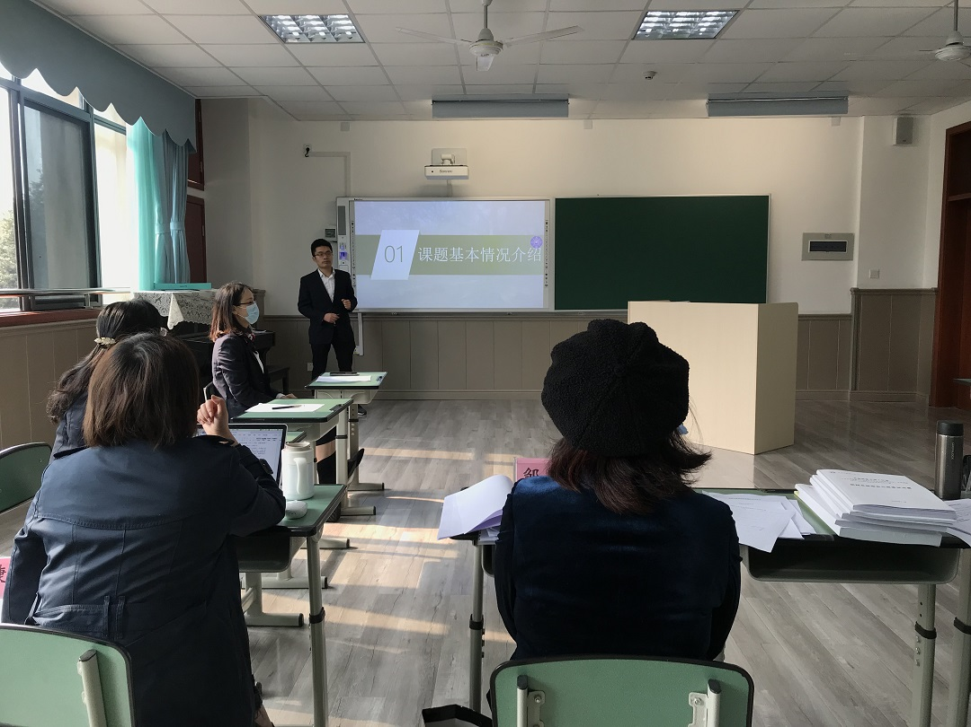

紧接着，叶剑老师和邹淑昌老师与课题组进行了交流。两位评委专家肯定了课题组所做的大量工作，希望课题组在下一年度研究更加聚焦和细致，提出更加精细化的中学化学课堂中引导学生深度学习的策略，并详细阐述每个策略对应着深度学习的哪个方面。

图2 课题组成员聆听汇报

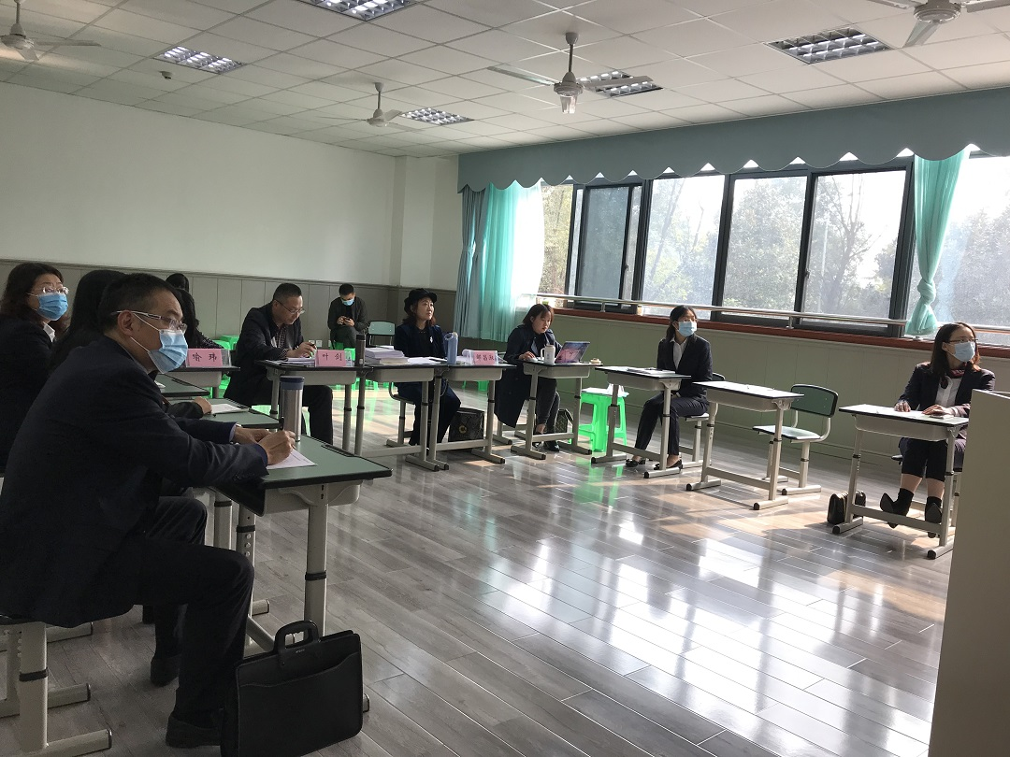

图3 课题组回答专家提问

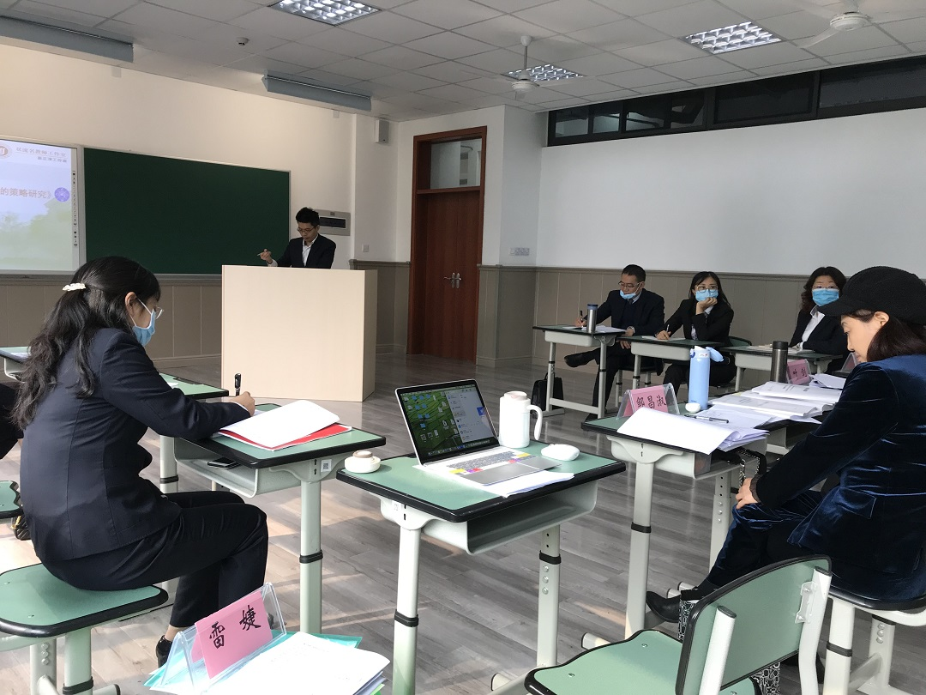

课题组还聆听了其他课题的汇报，学习课题研究经验，以便更好得开展后续研究，思考未来课题研究得方向。

图4 课题组聆听其他课题汇报

